THE SHAPES OF LOVE (AS FORMAS DO AMOR)

Baume & Mercier, a famosa Maison de relojoaria suíça, orgulhosamente revela um conceito criativo único para celebrar o Dia dos Namorados: The Shapes of Love (As Formas do Amor). Esta iniciativa poética combina harmoniosamente o design célebre da marca com sua tradição profundamente enraizada de celebração dos momentos especiais e dos laços humanos.
No âmago deste conceito, um elegante motivo de fita simboliza a fluidez do amor e a precisão da forma. A fita se metamorfoseia artisticamente em formas icônicas de relógio - redondo, retangular e dodecagonal - formando além disso um coração - um símbolo evocativo do amor que cria pontes entre os temas do design e do vínculo humano.



TRÊS COLEÇÕES ATEMPORAIS: ÍCONES DE FORMA E DE ESTILO
O conceito “The Shapes of Love” destaca três coleções emblemáticas relojoeiras que ilustram o comprometimento da Maison com a expertise relojoeira e a inovação:
Clifton - Simultaneamente clássica e moderna, a coleção veicula a tradição relojoeira através de curvas esculturais, artesania meticulosa, dimensões ideais e a sofisticação discreta da caixa redonda.
Riviera - Arrojada e ousada, a coleção Riviera apresenta uma caixa única dodecagonal que encarna a elegância esportiva e o design vanguardista. Uma declaração de confiança para quem almeja afirmar sua individualidade.
Hampton - Um tributo ao requinte artístico, as silhuetas retangulares da coleção Hampton estão decoradas com acabamentos meticulosos que a tornam a escolha fundamental para os conhecedores da elegância moderna.
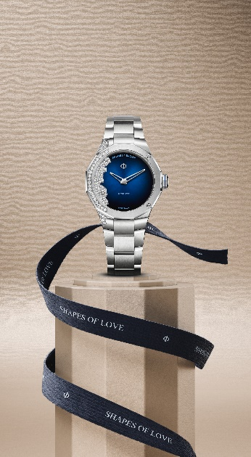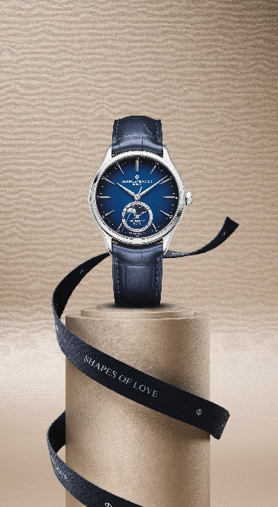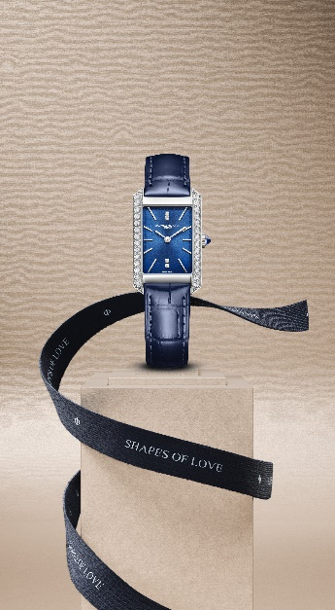

UMA CELEBRAÇÃO DA EXPERTISE RELOJOEIRA E DOS LAÇOS HUMANOS
Com “The Shapes of Love”, Baume & Mercier incita os amantes de relógios a explorarem a arte da forma e a beleza dos laços humanos. Neste Dia dos Namorados, as criações da Baume & Mercier não são meros relógios, mas símbolos de amor e expressões de competência relojoeira atemporal.

SOBRE A BAUME & MERCIER:
Nascida em 1830, no âmago do Jura Suíço, Baume & Mercier, a Maison de Relojoaria BAUME & MERCIER goza de prestígio internacional. Em suas oficinas no âmago do Jura Suíço, em sua sede em Genebra, a Maison oferece relógios da mais elevada qualidade a seus clientes. Impulsionada por um equilíbrio complementar entre a paixão do design em torno da forma e inovação relojoeira ao serviço do cliente, a Maison Baume & Mercier continua a marcar a história da relojoaria perpetuando este savoir-faire design e relojoeiro específico à Maison. Um savoir-faire em descendência direta do encontro de seus fundadores, William Baume & Paul Mercier, que alia classicismo a criatividade, tradição a modernidade, elegância a caráter, e sempre cada vez mais contemporâneo.
www.baume-et-mercier.com

